Conociendo a Malala Yousafzai

Nombre: _________________________________ Curso: __________ Fecha: ____________

Aprovechando el tiempo que tienes en casa, te invito a observar un documental sobre la vida de Malala Yousafzai. Malala es una joven de Pakistán, quien su corta edad se ha convertido en la mujer más joven en ser nominada al Premio Nobel de la Paz por su trabajo activista en la educación y los derechos de las mujeres.
Luego de ver el documental anota lo que más te llamó la atención de la vida de Malala, identificando como te sentiste al verlo.
A continuación te dejo el link para ver el documental “Él me llamó Malala”: https://www.documaniatv.com/social/el-me-llamo-malala-video_706ff320c.html

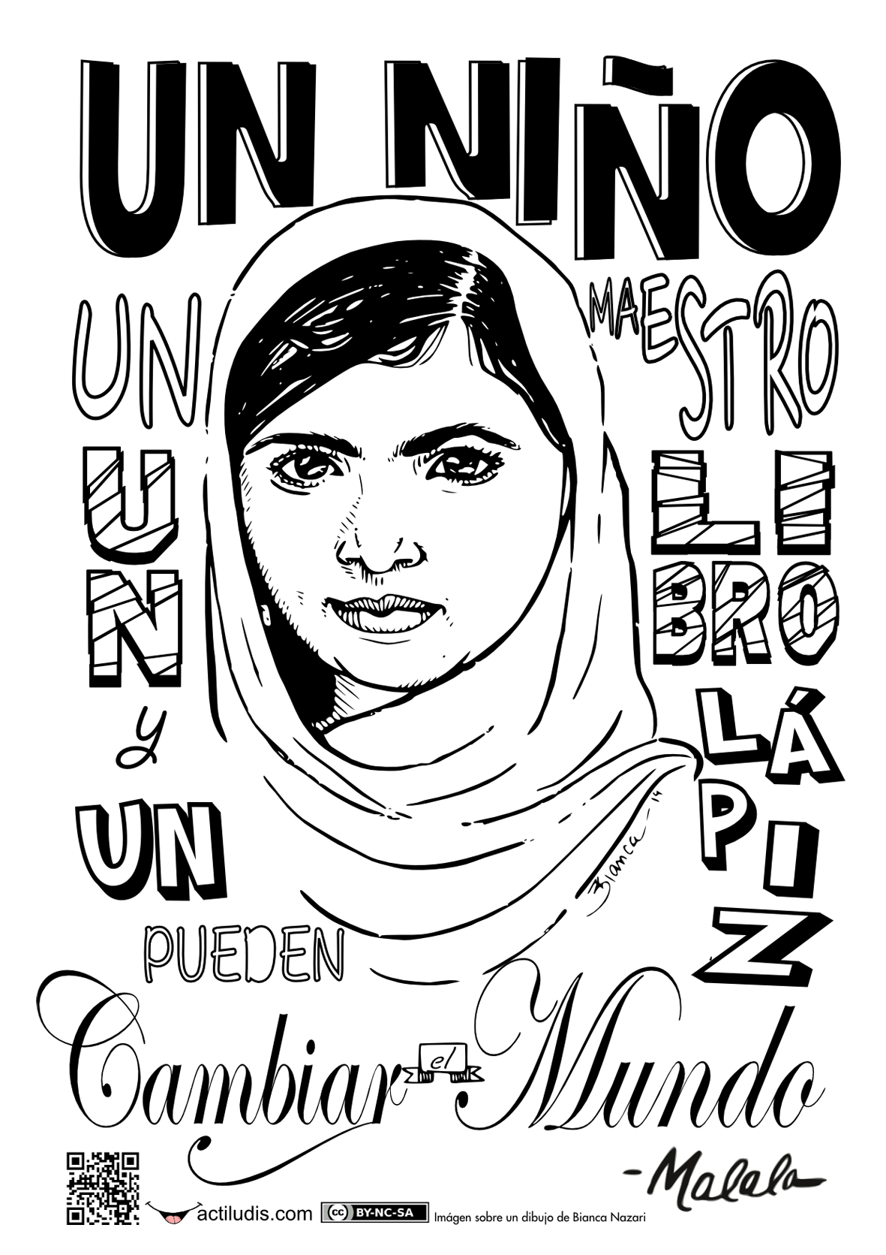
Nota: El documental dura aproximadamente 1 hora 20 minutos, por lo que puedes verlo por partes si te parece muy largo. Además, si algún integrante de tu familia le interesa verlo contigo ¡mucho mejor!
**EN EL COLEGIO PUEDEN ENCONTRAR UNA SEGUNDA GUÍA QUE LA PROFESORA DEJÓ IMPRESA.

